Bo- og levebeskrivelse for Sjømannskirken i Berlin
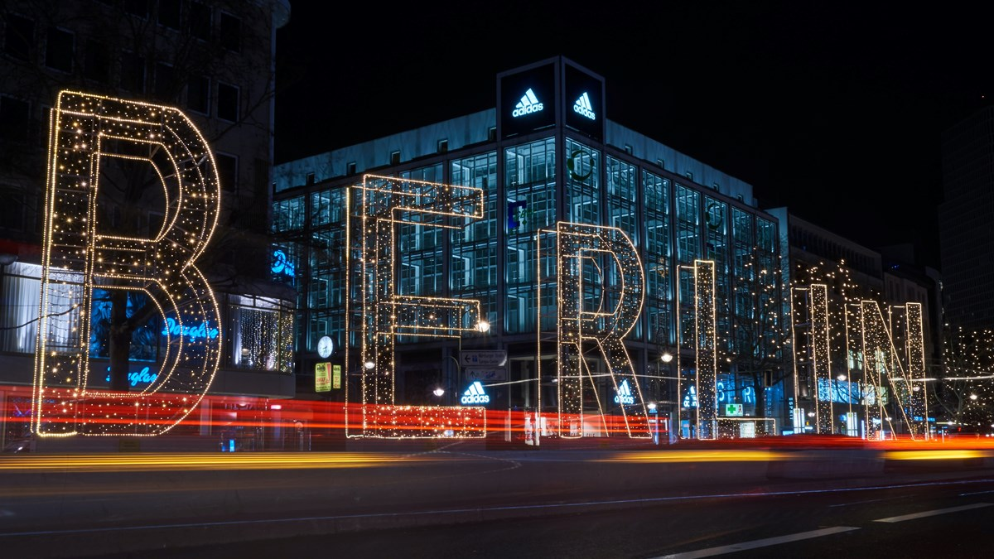

Om Sjømannskirken i Berlin

Sjømannskirken i Berlin har siden 2018 vært etablert i den pulserende bydelen Kreuzberg. Her leier vi hos og samarbeider med den tyske menigheten Jesus Christis Kirchengemeinde som holder til i Wartenburgstrasse 7 (menighetshus) og Hornstrasse 7/8 (kirken). Kirkebygget, med tilhørende menighetsbygg, er for tiden under ombygging og planlegges å stå ferdig sommeren 2024. Kirkerommet vil kunne benyttes for større anledninger 2022/2023. Per i dag drives kirkens virksomhet i all hovedsak fra menighetshuset i Wartenburgstrasse. Her er det kontor, kirkerom/sal, kjøkken, ungdomsrom og musikkrom. Bygget deles med den tyske forsamlingen og leies også i noen grad ut til andre eksterne leietakere.

Aktiviteter ved kirken
Sjømannskirken i Berlin har aktiviteter for alle aldersgrupper og ønsker å nå bredt ut. Onsdag er vår hoveddag for aktivitet i uken. Her ønsker vi hver uke velkommen til kafe og norsk hjørne. Annenhver uke kommer familier og barn til småbarnstreff og norskundervisning for barn som går på tysk skole. Småbarnstreff arrangeres også i bydelen Pankow annenhver tirsdag. Dette har ligget nede under koronapandemien, men ønskes gjenopptatt høsten 2022. På onsdagene veksler vi også mellom å invitere til litteraturgruppe (drives frivillig), Middag for alle, Dypdykk, konserter, med mer.
Oppsøkende virksomhet og samarbeid med øvrige organisasjoner er viktig for oss, særlig ANSA. Noen ganger i halvåret inviterer vi til middag for studenter- og unge voksne og en i stab deltar hyppig på ANSAs arrangementer. Våren 2022 starter vi opp igjen «Stammtisch» for voksne, en sosial kveld ute på et av byens utesteder. Samme gruppe inviteres også til «Walk and talk» med ulike destinasjoner i byen. Vi prøver også å være tilstede på andres arrangement, det være seg kunstgallerier hvor norske kunstnere stiller ut, besøk på ambassaden, deltagelse på norske kulturarrangementer og mottagelser, bedriftsbesøk, skole og barnehagebesøk og samarbeid med de skandinaviske kirkene i byen.
Vi feirer gudstjeneste annenhver søndag, med et snitt på ca. 30 besøkende. Vi har også samlinger med trosopplæring for skolebarn (KreuzKidz) ca. en gang i måneden, hvorav Lys Våken sommer- og vinternatt, samt Tårnagentsamling inngår i dette. Koronapandemien har imidlertid gjort at kirkens arbeid blant skolebarn har vært redusert de siste årene. Våren 2020 startet vi også et trosopplæringstiltak for voksne. «Dypdykk» er en samling med undervisning, samtale og praksis. Dette håper vi at vil utvikle seg videre i tiden som kommer. På årsbasis er det i gjennomsnitt 3-6 vielser ved kirken og et tilsvarende antall dåp. Antall konfirmanter varierer fra år til år, gjerne med 2-3 konfirmanter i Berlin, samt nettkonfirmanter fra andre områder i Tyskland. Disse prøver vi å følge opp med besøk og undervisning i løpet av året, samt leir. De siste årene har vi også hatt nettkonfirmanter fra Ungarn og Polen. Disse følges opp via nettkonfirmantportalen, noe digital undervisning, samt leir. De siste årene har vi også startet et samarbeid med de skandinaviske kirkene i Berlin om ungdomskvelder. Her kommer både konfirmanter og eldre ungdommer som er fast bosatt i Berlin. Sjømannspresten betjener også den norske kolonien i München med gudstjenester 1-2 ganger i året. Ønsket er å arbeide mer oppsøkende også i andre byer i Tyskland, hvor Frankfurt særlig bør få prioritet.
Diakoni utføres på ulike plan. Vi jobber aktivt og bevisst for å tilrettelegge for hjemmebesøk eller kafétreff for samtaler, sykebesøk, uformelle og planlagte samtaler ved besøk i kirkens kafé, telefonkontakt med nordmenn i andre steder i Tyskland og sosiale saker med nærmere oppfølging av enkeltpersoner som trenger hjelp og støtte. I tillegg er det noen beredskapssaker i løpet av året.

Det bor flere norske musikere og andre kunstnere i Berlin og det kommer forespørsler fra kunstnere i Norge som ønsker å gjøre konserter eller andre arrangementer på kirken. Det er en stor ressurs og et privilegium at mange av byens musiker og kunstnere stiller opp på gudstjenester og arrangementer på kirken og beriker felleskapet med sine talent. Vi har også hatt et økende antall kor som er på tur til Berlin og ønsker å bidra på enten gudstjenester eller andre arrangement.

Den andre helgen i advent arrangeres det norsk julebasar/marked i Kreuzberg, i samarbeid med den tyske menigheten. Her selger vi norsk hjemmelaget mat og norske varer til inntekt for Sjømannskirken i Berlin. Før pandemien hadde vi mellom 2-3000 besøkende, hvorav de fleste av disse er tyske. Julebasaren er et stort felles løft som krever mye av de ansatte. Det er også en viktig arena for frivillighet. Med en aktiv basargruppe og bortimot 60 frivillige på markedsdagene gis uunnværlig hjelp og bidrag i forberedelsene og i gjennomføringen av basaren.
Som så mange andre har Sjømannskirken i Berlin og vårt arbeid i Berlin og Tyskland for øvrig vært svært preget av koronapandemien. Med unntak av gudstjenester og oppsøkende tjenester har vårt arbeid over lang tid foregått digitalt grunnet svært strenge restriksjoner i Tyskland. Høsten 2021 har vi kunnet gjenoppta arbeidet mer eller mindre som normalt, men det vil være en viktig oppgave å gjenoppbygge deler av kirkens drift og aktivitet til et nivå før pandemien, samt tenke nytt for en ny tid.

Beskrivelse av nordmenn i området
Det er ukjent hvor mange nordmenn som er bosatt i Berlin, men uoffisielt sies det at det til enhver tid oppholder seg et sted mellom 3-4000 nordmenn her. Hvor mange som bor i Tyskland er tilsvarende ukjent, men antallet er økende, også blant studenter.
Kirkens hovedbrukere er fastboende nordmenn og deres familier. Mange er godt etablert i Berlin og Tyskland, gjerne gjennom ekteskap med tyskere. For dem er Sjømannskirken en viktig bidragsyter til å opprettholde og å etablere en norsk identitet, særlig blant barnefamilier. Av brukere er også studenter, kunstnere og andre som bor i byen på kortere langtidsopphold, samt ambassadens ansatte og deres familier. Turister er primært innom ved større anledninger, som 17. mai og julebasar eller som besøkende grupper (skoleklasser, kor o.l).

Staben
Den norske staben i Berlin består av Sjømannsprest/daglig leder i full stilling, praktikant eller lokal ansatt diakonal medarbeider i 100% og kontor/regnskap/diakonal medarbeider i 100 % stilling. Eventuell medreisende ektefelle vil bli tilbudt stillingen som diakonal medarbeider i 50%. Stillingen formes i noen grad etter ønsker og egnethet, men vil i hovedtrekk inneholde arbeid med barn og unge, web- og kommunikasjonsansvar, diakoni og oppsøkende arbeid, samt et hovedansvar for kulturkvelder på kirken.

Frivillig engasjement
Forhistorien til Sjømannskirken i Berlin har vært med å prege det frivillige engasjementet. Før den første norske Sjømannspresten ble ansatt i Berlin i 1995 var det allerede et frivillig kirkelig og sosialt norsk arbeid i Berlin. Noen ganger i året kom presten fra Hamburg, eller studentpresten (på den tiden i Bonn) og holdt gudstjeneste i Berlin. En frivillig kirkekomité var da vertskap, og ordnet i stand med kirkekaffe m.m. Den stelte også i stand til juletrefest og andre sosiale arrangementer. Dugnadsånden fra denne tiden lever fortsatt og mange nye frivillige er kommet til i årenes løp. Her er særlig kirkerådet en viktig ressurs og det legges ned et stort antall frivillige timer ved kirken i samarbeid med staben hvert år. Menigheten preges generelt av en stor åpenhet for nye tiltak, ønsker og ideer.

Ambassade/konsulat
Ambassaden i Berlin flyttet inn nye lokaler i 1999 etter at Berlin igjen ble hovedstad. Den er lokalisert sammen med de andre nordiske landene sine ambassader. Et felleshus for ambassadene fungerer som et nordisk kulturhus hvor mye aktivitet finner sted. Det er drøyt tretti ansatte ved den norske ambassaden med utsendte diplomater og lokalt ansatte. Forholdet til ambassaden er god, men har vært noe svekket under koronapandemien. Sjømannskirken er en del av ambassadens beredskapsplan og jobber også tett med konsulatet.

Offentlig kommunikasjon og transport
Det er godt utbygd offentlig kommunikasjon i Berlin. U-bahn, S-bahn, busser og trikk dekker Berlin på en meget god måte. I tillegg er byen svært fremkommelig på sykkel. Kirken har to sykler til disposisjon, i tillegg til en stasjonsbil.

Skole og barnehage
Berlin har et godt skole- og barnehagetilbud, både offentlig og privat. For barnehager finnes det ikke noe offisielt opptak og man søker til den enkelte barnehage. Det anbefales å være ute i god tid, da det er mangel på plasser. Barn tildeles automatisk skoleplass i sitt distrikt, men man kan søke med begrunnelse om å innlemme dem i en annen skole/distrikt. Den tyske kirken har inntil nylig drevet barnehage i kirkens bakgård. Denne drives nå av den evangeliske kirken i Berlin. Av norsk/skandinavisk-språklige tilbud er den Tysk-skandinavisk skolen (DSG) i bydelen Tempelhof-Mariendorf. Her er det barne- og ungdomsskole, i tillegg til skandinavisk barnehage i samme bygg med norsk avdeling. I bydelen Wilmersdorf ligger det også en svensk skole og barnehage. På begge skolene får de norske barna tilbud om norskundervisning. Det er også flere internasjonale engelskspråklige skoler i Berlin.

Fritidsmuligheter
I en storby som Berlin er det ubegrensede muligheter til å fylle fritiden med spennende aktiviteter. Kulturtilbudet er rikt og mangfoldig. Har man historisk interesse er Berlin en av de mest spennende byer i Europa å bo i. Museer og byen i seg selv er som en stor historiebok om europeisk historie. Byen har også mange gode kafeer og spisesteder og man kan nyte god mat til en langt billigere penge enn i Norge. Byens parker er mange, store og grønne i sommerhalvåret. Det er også mange innsjøer rundt byen der en kan dra på utflukt og bade. Berlin er også en sykkelby, og det er fantastisk å oppleve byen fra sykkelsete, både for store og små. Det er godt tilrettelagt for sykkel over hele byen.

Klima
I Berlin vil man oppleve at man får to måneder lenger sommerfølelse enn i Norge. Vinteren kan være kald og grå, men også en sjelden gang hvit. Temperaturen er gjennomsnittlig noe høyere enn i Norge.

Levekostnader
Levekostnadene er i de fleste tilfeller noe lavere enn i Norge.

Boligen og omgivelsene rundt
Presteboligen ligger i Badensche str. 15 i Wilmersdorf, ca. 20 minutters reise (sykkel/bane) fra kirken. Leiligheten er en såkalt «Altbau» på 170 kvadrat, med 3 soverom, to store stuer, samt kjøkken, bad og eget toalett. Leiligheten er fullt møblert.
Presteboligen brukes 1-2 ganger i måneden til arrangementer/som prestasjonsbolig (Kirkeråd, ungdomskvelder, noen konserter/samlinger). Bruken av presteboligen kan tilpasses etter behov/ønske.
Wilmersdorf ligger i gamle vest og preges av å være et rolig og barnevennlig område og leiligheten grenser også til Schöneberg. Her finner du flere koselige kafe/handleområder, blant annet i Akazien/Goltz-strasse. Ti minutter på sykkelen tar deg også til Tiergarten, Berlin Zoologische Garten og
Kurfürstendamm, et kjent strøk hvor det hvert år arrangeres ett av byens mange julemarkeder. For den som er glad i skog og mark ligger Grünewald også i nærheten, samt badevann som Schlachtensee og Wansee.
Lenker til nettsider: www.sjomannskirken.no/berlin/

